Учет ОС | Картотека | Ведение картотеки
F4
Ctrl – Enter (Расширенная информация)
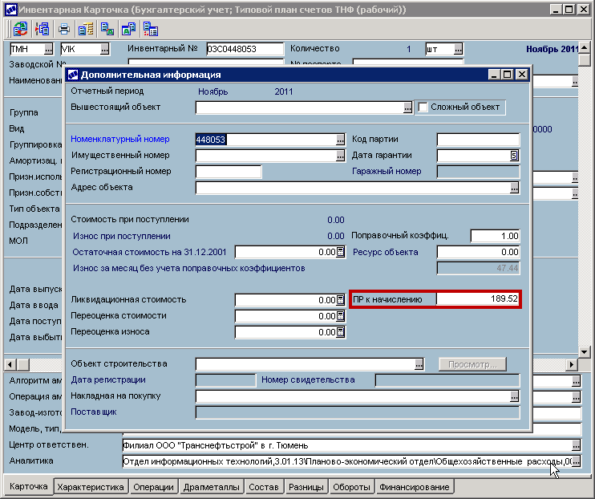

Учет ОС | Картотека | Ведение картотеки
F4
Просмотр архива Ctrl+B
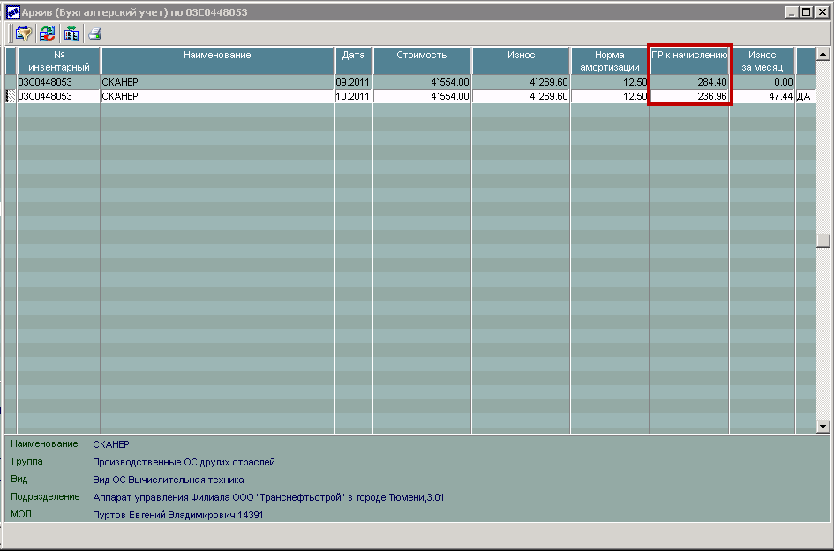

Учет ОС | Картотека | Ведение картотеки
F4
Просмотр архива Ctrl+B
F4
